【预】人教必修4第10课《短文三篇》教学资料
一、认识作者
姓名 | 杰克·伦敦 | 荣誉成就 | 小说家，现实主义作家，20世纪初西方辱华作家的急先锋 | 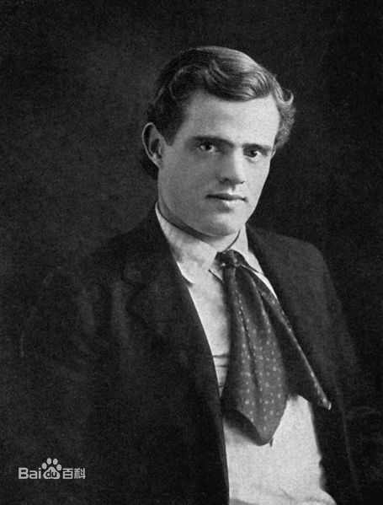
国别 | 美国 | 荣誉成就 | 小说家，现实主义作家，20世纪初西方辱华作家的急先锋
生平简介 | 杰克·伦敦(1876～1916)美国小说家，生于加利福尼亚旧金山一个破产农民家庭。他从幼年起就不得不出卖体力养活自己。他当过牧童、报童、童工、工人、水手。他还参加过1893年大恐慌中失业大军组成的抗议队伍，以流浪罪被捕入狱，罚做苦工几个月。 出狱后，他一边拼命干活，一边刻苦学习，广泛涉猎达尔文、斯宾塞、尼采和马克思等人的著作。他曾考进加利福尼亚大学，一年后辍学。后来受了阿拉斯加淘金热的影响，加入了淘金者的行列，却因病空手而归，但带回了北方故事的丰富素材。从此，他埋头写作，成为“出卖脑力劳动”的职业作家。  杰克·伦敦从1900年起连续发表了许多短篇小说，通称为“北方故事”，是他的成名之作。许多中长篇小说和散文集，深刻地揭露资本主义社会的弊端和罪恶，有力地控诉资产阶级对劳动人民的剥削．公开号召用阶级斗争和武装革命推翻资本主义制度。杰克·伦敦在不长的十几年创作生涯中共写了19部长篇小说，150多篇中短篇小说和大量文学报告集、散文集和论文。1916年杰克·伦敦和他的代表作中的主人公马丁·伊登一样，在精神极度空虚和悲观失望中自杀身亡。
主要作品 | 描写英国伦敦贫民窟和工人的悲惨生活《深渊中的人们》(1903)，自传体小说《马丁·伊登》(1909)、政治幻想小说《铁蹄》(1908)等，《荒野的呼唤》(1903)、《白牙》(1906)、《天大亮》(1910)、《月谷》(1913)、《墨西哥人》(1913)，和受到列宁赞赏的《热爱生命》(1906)
作品风格 | 他的作品独树一帜，充满筋肉暴突的生活和阳刚之气，最受男子汉的欢迎。
姓名 | 帕斯卡尔 | 荣誉成就 | 法国数学家、物理学家、哲学家、散文家。 | 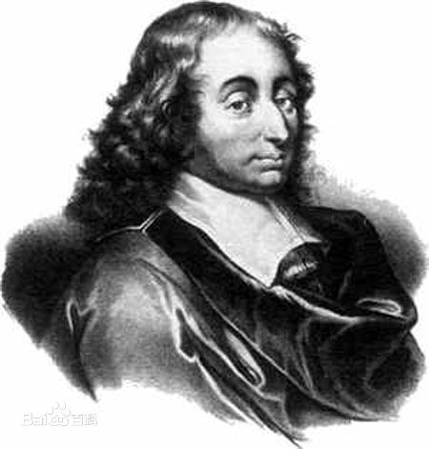
国别 | 法国 | 荣誉成就 | 法国数学家、物理学家、哲学家、散文家。
生平简介 | 16岁时发现著名的帕斯卡六边形定理：内接于一个二次曲线的六边形的三双对边的交点共线。17岁时写成《圆锥曲线论》(1640)，是研究德札尔格（Girard Desargues）射影几何工作心得的论文，包括上述定理。这些工作是自希腊阿波罗尼奥斯（Apollonius of Perga）以来圆锥曲线论的最大进步。1642年他设计并制作了一台能自动进位的加减法计算装置，被称为是世界上第一台数字计算器，为以后的计算机设计提供了基本原理。1654年他开始研究几个方面的数学问题，在无穷小分析上深入探讨了不可分原理，得出求不同曲线所围面积和重心的一般方法，并以积分学的原理解决了摆线问题，于1658年完成《论摆线》。他的论文手稿对莱布尼茨（Gottfried Leibniz）建立微积分学有很大启发。在研究二项式系数性质时，写成《算术三角形》向巴黎科学院提交，后收入他的全集，并于1665年发表。其中给出的二项式系数展开后人称为“帕斯卡三角形”，实际它已在约1100年由中国的贾宪所知。在与费马（Pierre Fermat）的通信中讨论赌金分配问题，对早期概率论的发展颇有影响。他还制作了水银气压计（1646），写了液体平衡、空气的重量和密度等方向的论文（1651－1654）。自1655年隐居修道院，写下《思想录》（1658）等经典著作。
主要作品 | 《思想录》等
作品风格
姓名 | 罗伯特·富尔格姆 | 荣誉成就
国别 | 美国 | 荣誉成就
生平简介 | 罗伯特·富尔格姆当过干活的牛仔、民歌手、IBM公司推销员、专业画家、教区牧师、酒吧调酒师、绘画教师和父亲。他和他的妻子住在西雅图的一座船屋里。
主要作品 | 代表作品《我需要知道的一切》，《我一躺倒，身下就起火》。
作品风格

二、文本知识
1.创作背景
这三篇文章虽然篇幅较短，但都是真正有思想的好文章。其中，《蒙田随笔》《帕斯卡尔思想录》与《培根人生论》，被人们誉为欧洲近代哲理散文三大经典。《热爱生命》一文，语言朴素、明晰、富有逻辑性。《人是一根能思想的苇草》，是作者在瞬间迸发出的思想的火花。文章通过形象的比喻和鲜明的对比，阐明了“我们全部的尊严就在于思想”这一深刻的人生哲理。《信条》对于应该怎样生活、怎样做事和怎样做人，把复杂问题简单化，机智、幽默、充满温情。
2．《热爱生命》梗概及简评
《热爱生命》是美国小说家杰克·伦敦1906年创作的著名短篇小说。这部小说以雄健粗犷的笔触，记述了一个悲壮的故事，生动地展示出人性的伟大和坚强。小说把人物置于近乎残忍的恶劣环境之中，让主人公在与寒冷、饥饿、伤病和野兽的抗争中，在生与死的抉择中，充分展现出人性深处闪光的东西，生动逼真地描写出了生命的坚韧与顽强，奏响了生命的赞歌，有着撼人心魄的力量。故事情节的传奇性与具体细节的逼真性的高度统一，是这篇小说的最大特色。教读课文，要引导学生了解小说创作的时代背景，体会主人公的精神魅力及其寄予着的作者独特的人生理想和美学追求。在写法上，引导学生了解小说心理描写和细节描写的作用。在阅渎中，培养学生敬畏生命、热爱生命的意识追求。
3．《思想录》
本文节选自《思想录》的第六编“哲学家”，侧重于对思想之价值的体认。《思想录》原是帕斯卡尔一部未完成的手稿，部分已大致成章，有些则仅有题目或提纲。书中并没有建构思想体系，属于一种人生哲学，集中了帕斯卡尔对于人生和宗教等问题的沉思与感悟，以其思想的深邃以及文笔的流畅隽永已经成为思想文化史上的古典著作。
4．《信条》
罗伯特·富尔格姆的散文随笔集《我需要知道的一切》（这部散文随笔集极富哲理性，曾成为美国年度第一号畅销书）中的《信条》就是其中的精彩段落。
5．随笔的特点
“随笔”主“理”，是说理的，重“讲谈”色彩，较为冷静；“随笔”面向人生，咀嚼人生况味，重哲理感悟；“随笔”讲求“文化”品味，读之能增人智慧，令人玩味不尽；“随笔”取材“小中见趣”；较为“闲适”；“随笔”语言推崇幽默，较为惬意
三、字词归纳
1．给加点的字注音。
杯皿________ 茎叶________ 追溯________ 稍纵即逝________

2．给下列多音字注音。

3．根据拼音写汉字

4．解释下列词语。
风和日丽：__________________________________________________________________
推衍：______________________________________________________________________
追溯：______________________________________________________________________
消磨：______________________________________________________________________
5．根据对下列近义词的辨析，选词填空。
(1)囊括·包括
辨析：都有包含的意思，但范围大小不同。“囊括”是全部包括在内。
①本词典共收词6万多条，________了现代汉语绝大多数语词。
②在今年春季运动会上，这个队________了田赛的全部冠军。
(2)脆弱·软弱
辨析：“软弱”是一个人的性格特点，通常指胆小、不坚强，常用来描述不敢承担事情的人；“脆弱”是一个人面对事物的态度，通常指经不起挫折，常用来描述人的心理状态。
①人只不过是一根苇草，是自然界最________的东西。
②针对当前涉及南海地区争端的实际情形，我国外交部表现的毫不________，严正的向南海周边国家提出我们的立场。

6．背诵课文，照原文填空。
(1)不识庐山真面目，________________________________________________________。
(2)夫天地者，万物之逆旅也；_________________________________________________。
(3)山重水复疑无路，________________________________________________________。
(4)人生得意须尽欢，________________________________________________________。
(5)天生我材必有用，________________________________________________________。

四、内容探究
7．(1)蒙田(1533—1592)，________文艺复兴后重要的思想家、散文家。著有《________》。
(2)帕斯卡尔(1623—1662)，________17世纪最具天才的成果卓著的数学家和物理学家，同时又是一位思想家、科学家、文学家和宗教圣徒似的人物。作品有《给外省人》《辩护》等。
(3)罗伯特·富尔格姆，________当代作家、哲学家。他当过干活的牛仔、民歌手、IBM公司推销员、专业画家、教区牧师、酒吧调酒师、绘画教师和父亲。他和他的妻子住在西雅图的一座船屋里。主要著作《____________》。

8．阅读课文，填空。
(1)《热爱生命》在文章一开头，就表明自己热爱生活的态度：“坏日子”飞快地“度”过去；风和日丽的时候，则“慢慢赏玩，领略美好的时光”。接着，作者把“________”与自己对生活的不同理解和态度作比较。在文章的第三段，作者谈到生命的孪生兄弟：________。
(2)《人是一根能思想的苇草》主要内容可以归纳为以下几点：第一，从生理的层面来讲，人只不过是一根苇草，是自然界最脆弱的东西，一口气、一滴水就能致人于死命。第二，人的全部尊严就在于________。第三，人要努力好好地思想，这是________的原则。
(3)《信条》列出了________条。作者认为这些条条是人们过正常合理生活所需要遵守的那些最基本的原则，包括________，________，对生活保持热情和兴趣，承认死亡以及注意观察周围事物等。

9．《热爱生命》的主人公在茫茫荒原上面临着哪些生死考验?他为什么能超越极限、战胜病狼而顽强地生存下来?

10．《热爱生命》如何看待生命的孪生兄弟——死亡？

11．《人是一根能思想的苇草》核心观点是什么？作者以“苇草”为喻说明什么？为什么要这样比喻？

12．思想既然是无与伦比的东西，为什么又说它有缺点又是卑贱的？

13．《信条》主要观点是什么？作者强调什么？作者列出这些最基本的信条有什么意义？

参考答案
1·mǐn jīng sù shāo
2． （此题，“g”变成了小框）
3．
4．风和日丽：和风习习，阳光灿烂。形容晴朗暖和的天气。
推衍：推论衍义。
追溯：比喻探索事物的由来本末。
消磨：耗去。逐渐消失；度过闲暇时间。
5．(1)①包括 ②囊括(2)①脆弱 ②软弱
6．(1)只缘身在此山中(2)光阴者，百代之过客也(3)柳暗花明又一村(4)莫使金樽空对月(5)千金散尽还复来

7．法国 《随笔集》 法国 美国 《我一躺倒，身下就起火》
8． (1)哲人 死亡(2)思想 道德(3)十七 个人的健康习惯 正确处理与他人关系
9．主人公所面临的生死考验有饥饿、恶劣的天气(“接下来是几天可怕的雨雪”)、个人体力的极度虚弱、伤病以及野兽的威胁(“这地方的狼很多”)等。他之所以能战胜这些并顽强地生存下来，是因为他坚韧顽强，不畏艰难险阻。他虽然身体衰弱无比。并且时常处于昏迷之中，却有着惊人的意志力。在这场人与自然、人与自我的至死搏斗中，人的伟大与坚强也最鲜明地体现了出来。作品所要弘扬的正是这样—种硬汉精神。
10．人们一般都害怕死亡，作者却“随时准备告别人生，毫不惋惜”。原因是，“乐于生的人才能真正不感到死之苦恼”。因此，要不害怕死亡，就要热爱生活、享受生活。同时，“生活乐趣的大小是随着我们对生活的关心程度而定的”，“享受生活要讲究方法”，所以“我们”要更加讲究生活、专注于生活。
11．思想形成人的伟大。即：人之伟大源于他拥有思想。
形象写出人的渺小、脆弱，在大自然面前的不堪一击。这样比喻是为了衬托出思想的力量：思想使渺小的人变得高贵和有尊严。宇宙的浩大，能毁灭脆弱渺小的人；人却因为思想，可以概括宇宙，这就是人在宇宙中的全部尊严。
12．思想是伟大的，因为它是独立的、自由的，这本身就是一种可惊叹的、无与伦比的东西。正是它使人如芦苇一样脆弱的生命变得有力，是它使人高于其他万物，超越了一切貌似强悍的对手，成为万物灵长。是它使人拥有尊严，是它形成了人的伟大。然而它又是卑贱的，帕斯卡尔认为“欲念和强力是我们一切行为的根源”，人们总是被许多虚幻、邪恶的欲念包围着，它驱使人们追求享乐、追求安适、追求衣食温饱，追求天伦之乐，人们永远不会满足于此，妄想得到更多的更高的来自别人的关注，所以思想难以超越这些虚荣而真实地生活。
13．观点：“我真正需要知道的一切，即怎样生活，怎样做事和怎样为人我都在幼儿园就学过。”强调人与人之间要团结，要互相关爱，要有集体精神。
人们常说，真理是朴素的。又说，世界上最难的事情，就是用最简明的语言表达最复杂的道理。对于应该怎样生活、怎样做事和怎样做人，在当代社会生活中越来越没有固定的衡量标准，使一般人难以把握、望而生畏。作者却把复杂问题简单化，而且讲得机智、幽默，充满温情，容易为人们所接受。正如文章中所说，这些信条“贴近真实，清晰明了并且坚实可靠”，便于大家信心十足地去实践，并获得成功。有一位诺贝尔奖获得者就说过，他之所以能得奖，原因就在于他实践了幼儿园中学到的那些基本的信条。

